24.04
Witajcie Kochani.
Dzisiaj będziemy dalej bawić się w EKOLOGÓW. Dobry Ekolog wie, do czego potrzebna jest woda i pamięta o jej oszczędzaniu. Zwłaszcza teraz, gdy wokoło panuje susza. Wiele roślin, lasów i zwierząt potrzebuje wody, a deszcz nie pada. W telewizji słyszymy, że płoną lasy. Giną w nich małe i duże zwierzęta. Chcę Was zachęcić w związku z tym do oszczędzania wody w domu.
O tym mówi ten rysunek.

To jest najprostszy sposób oszczędzania wody. Rodzice też mogą to robić, gromadząc opady deszczu do beczek lub innych dużych pojemników. Zebraną wodę można zużyć do podlewania kwiatów lub roślin.

Zapraszam do posłuchania piosenki ekologicznej, z której dowiecie się więcej, do czego potrzebna jest woda. Dzięki niej będzie łatwiej wykonać Wam dzisiejsze zadanie.

https://www.youtube.com/watch?v=YZMJWz_me6g-

Piosenka o Zdrowej Wodzie

Zapraszam Was do zabawy.
Waszym zadaniem będzie powiedzieć, co jest na obrazku i ocenić, czy przedstawiony na nim obiekt potrzebuje wody.

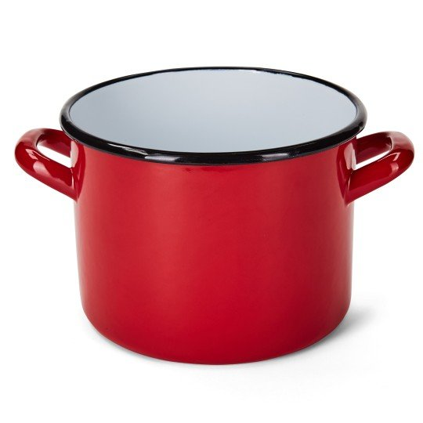

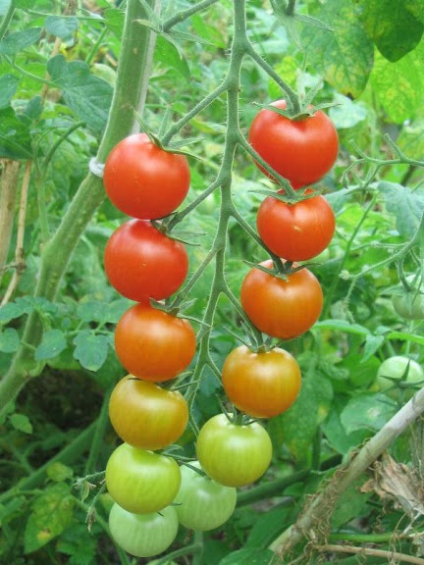

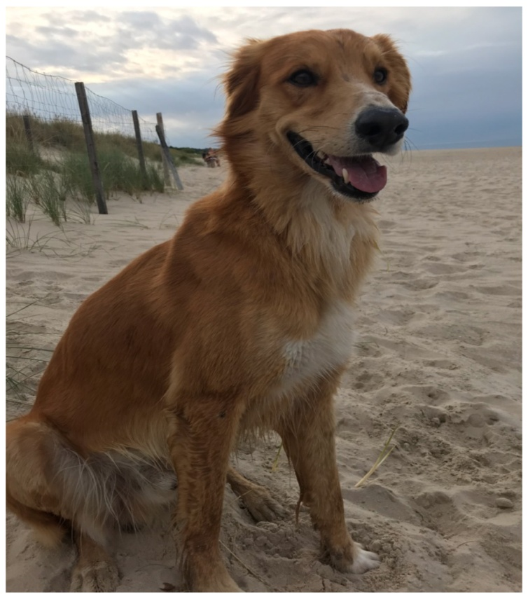

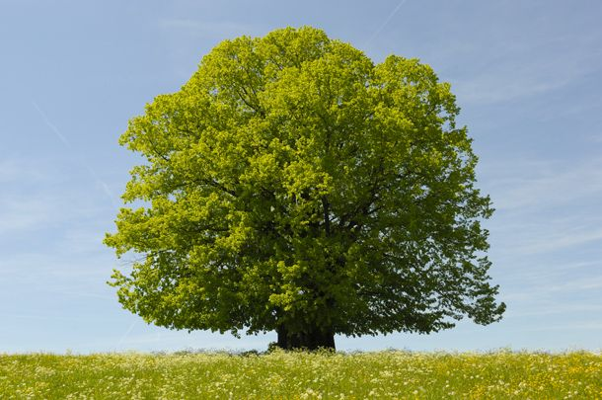

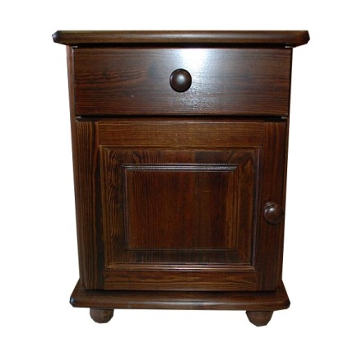

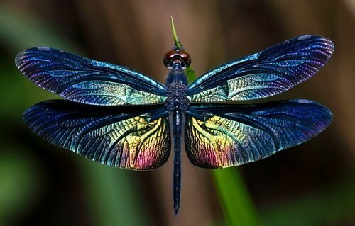

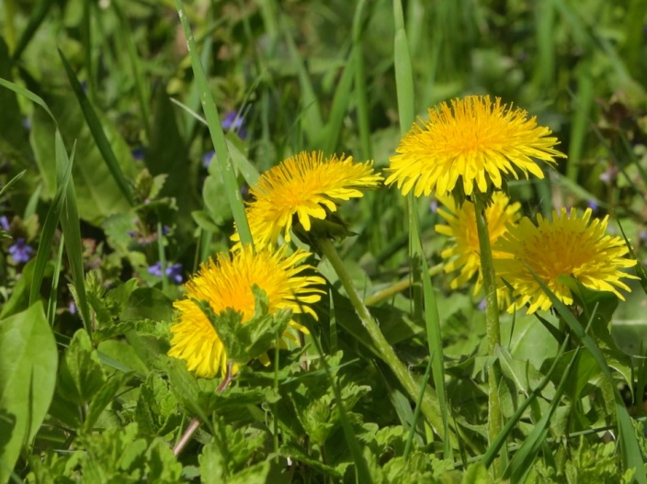

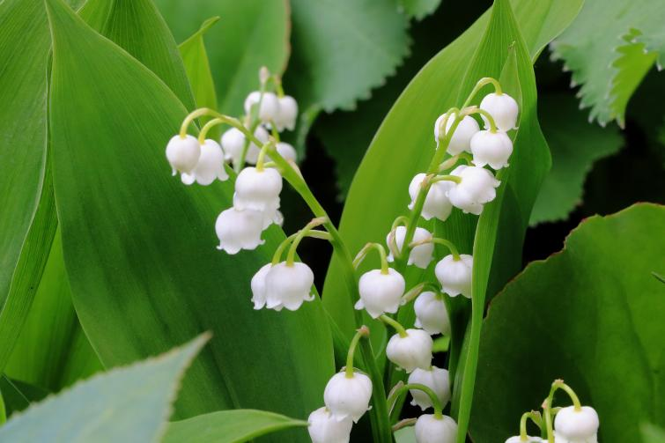

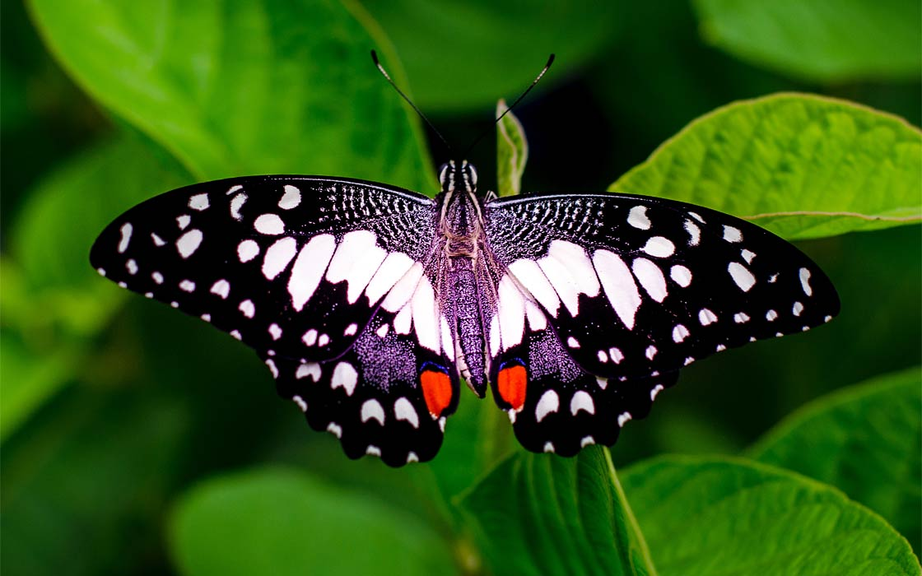

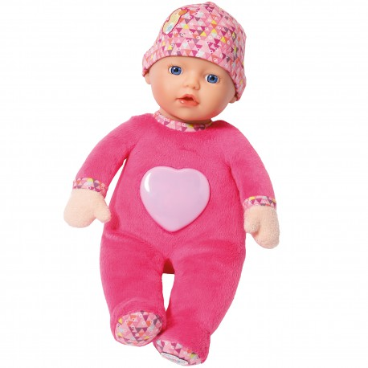

Myślę, że nie będziecie mieć problemów z tym zdaniem i doskonale wiecie, co potrzebuje wody, a co nie.
W nagrodę obejrzyjcie bajeczkę ekologiczną.

https://www.youtube.com/watch?v=PYd88-RyaLs

Ekologiczny dom - bajka edukacyjna

A na zakończenie przypomnimy sobie piosenkę, której się w tym tygodniu uczymy:
https://www.youtube.com/watch?v=2tL0TZ-fS44

- Żyją w lesie małe duszki,
które czyszczą leśne dróżki.
Mają miotły i szufelki
i do pracy zapał wielki.
Ref. Duszki, duszki, duszki leśne
wstają co dzień bardzo wcześnie
i ziewając raz po raz
zaczynają sprzątać las.
2. Piorą liście, myją szyszki,
aż dokoła wszystko błyszczy.
Muchomorom piorą groszki,
bo te duszki to czyścioszki.
Ref. Duszki, duszki, duszki leśne...
3. Gdy ktoś czasem w lesie śmieci,
zaraz duszek za nim leci.
Zaraz siada mu na ręce,
grzecznie prosi: - Nie śmieć więcej!
Ref. Duszki, duszki, duszki leśne...
Przy tej piosence można tańczyć lub sprzątać zabawki, do czego was serdecznie zachęcam.
A jeśli nie macie już dosyć pracy, zapraszam Was do kolorowania rysunków związanych z ekologią:

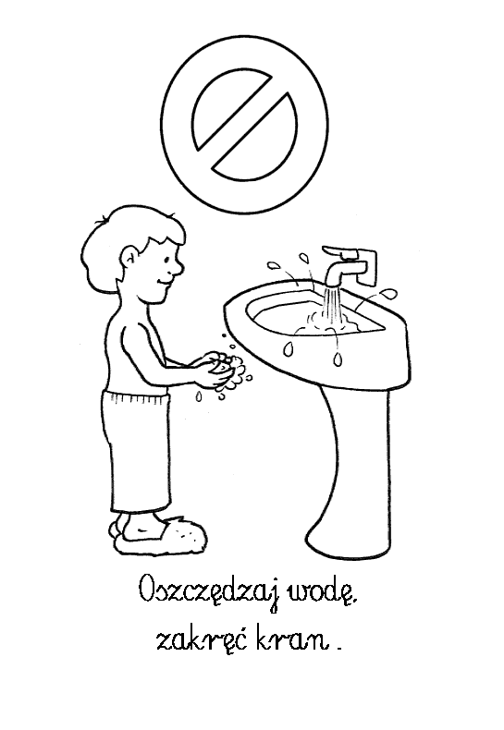
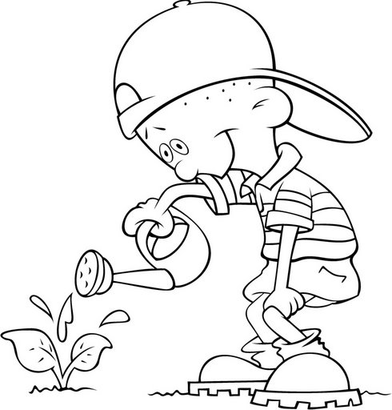
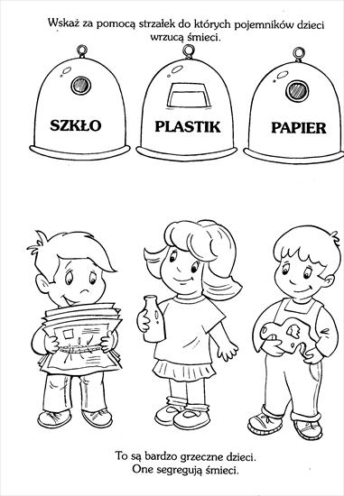

Serdecznie wszystkich pozdrawiam. Proszę korzystajcie z tego, że jest piękna pogoda, za oknem słychać szczebiot ptaków, kwitną sady. Możecie to wszystko zobaczyć na własne oczy i usłyszeć. Wiosna to piękna pora roku.
Ludwika Kruk

